**Технический рисунок и техническое описание Рубашка 1**

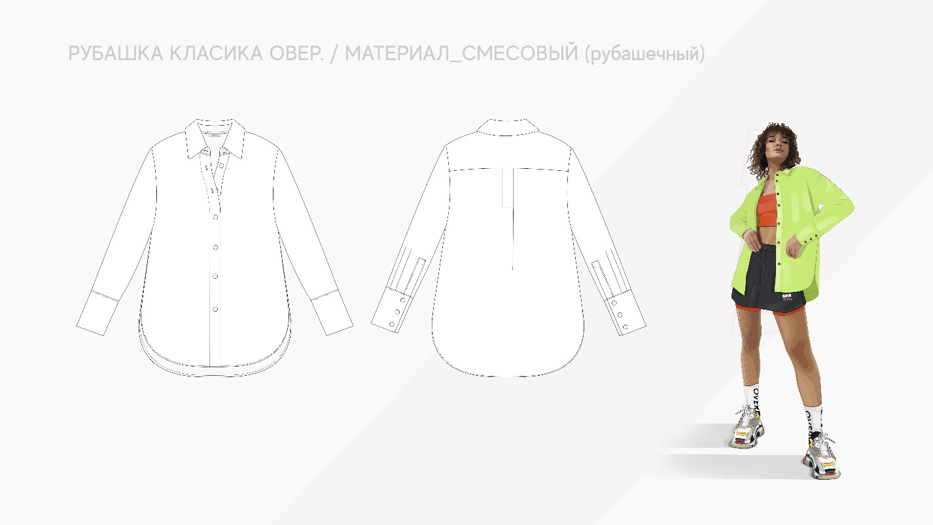

Изделие: рубашка женская

Силуэт: объемный

Вид материала: смесовая рубашечная

Рубашка застегивается на 6 вертикальных петель и пуговиц и одну горизонтальную петлю и пуговицу на стойке воротника. На передних половинках цельнокроенные планки, с лицевой стороны отделочная строчка на ширину планки. Планка правого борта дублируется клеевой прокладкой.

На задней половинке двойная кокетка, на нижней части задней половинки посередине односторонняя складка от кокетки, застрочена на 13 см. С лицевой стороны отделочная строчка на ширину складки, проходит по левой стороне задней половинки вертикально на 13 см, затем горизонтально до середины задней половинки.

Рукава рубашечные, с манжетами, застегивающимися на 3 горизонтальные петли и пуговицы. Разрез обработан прямоугольной планкой и бейкой. По низу рукава заложены две мягкие складки. Манжеты дублированы клеевой прокладкой. Отделочная строчка на манжетах, шириной 0,1 см, проходит по шву притачивания манжет к рукавам.

В боковых швах высокие разрезы, низ передних и задней половинок имеет закругления.

В левом боковом шве расположен составник.

Передние половинки короче задней. По разрезам и низу изделия проходит отделочная строчка шириной 0,5 см.

Воротник отложной на подкройной стойке, углы воротника острые. По шву притачивания стойки проложена отделочная строчка шириной 0,1 см от края. На изнаночной стороне в шве притачивания стойки расположена петля-размерник.

Все отделочные строчки выполняются нитками в тон основной ткани.

Пуговицы цвета графит, пришиваются нитками в тон пуговиц, кол-вом проколов не менее 8.